基隆市深美國小足球週一社團 招生簡章
一、教學宗旨：
(1)讓學童接觸足球、喜愛足球。
(2)讓學童（家長）感受到足球對學童身心發展的重要性及影響力。
(3)讓學童有機會學習正確的足球觀念與技術，進而促進體適能與心識發展。
(4)讓學童有規劃性地進行大肌肉與協調性運動。
(5)持續推廣基隆市基層足球運動風氣。
二、授課單位：鳳凰城足球俱樂部教練 (FB粉絲專業關鍵字可搜尋”鳳凰城”)
任何疑問歡迎洽詢羅生麟總教練 0982-543-084 Line ID：forestms
三、招生對象：深美國小1至3年級學童，男女不拘。
分齡授課。每堂課時間約90分鐘，滿12人(含)以上即開課，每週上課前
於LINE群組通知確認。
四、授課場地：深美國小戶外籃球場。
五、開課對象及日期：
小學1至3年級生：每週一下午4:00~5:30
(9/11、9/18、9/25、10/2、10/16、10/23、11/6、11/13、
、11/20、11/27、12/4、12/11、12/18、12/25共14堂)，報名至112年9
月8日(五)截止。
六、報名費用及注意事項：
(1)每堂課180元整*14堂，實收學費2,500元/人；親兄弟姊妹同時報名則享
8折優惠。如須購買球衣或護膝，報名時另向教練加購。
(2)繳費方式：欲報名者請先加教練的line好友，確定開課將通知匯款繳費。
(3)請假處理：如因故須請假者，務請家長提早於群組留言請假，並酌收50元
場地費/堂(剩餘金額於學期結束退費)。
七、注意事項：
(1)患有先天性、傳染性疾病，或重大疾病不適宜激烈運動者，請勿報名。
(2)學童上課需穿著運動服、運動鞋，自備水壺及毛巾，教具由足球教練準
備。
(3)請假者須提早兩天於群組或私訊告知。
(4)如因疫情、颱風等不可抗力因素停課，擇期補課或全額退費。
八、課程內容：
(1)透過綜合性活動，如有球或無球遊戲、各種跑動、動態協調與平衡練習
(2)比賽、技術與協調性練習反覆輪流進行
(3)協調性提升的好處：
A.加快身體執行動作
B.反射性反應
C.發揮最大潛能
D.提升身體自衛保護素質，減少受傷
E.有助基本動作、技術的吸收學習
(4)透過引導式發現學習，讓孩子學會自我判斷、思考
(5)技術性的教學教練都會親自示範，使孩子容易學習

深美國小足球課後社團 授課配置(每堂約90分鐘)
熱身 | 協調性/速度-基本技術–小型比賽 |  |  | 緩和運動
開始 | 協調性/球感練習 | 基本技術及趣味遊戲 | 小型比賽 | 收操/討論
10分鐘 | 15分鐘 | 25分鐘 | 35分鐘 | 5分鐘

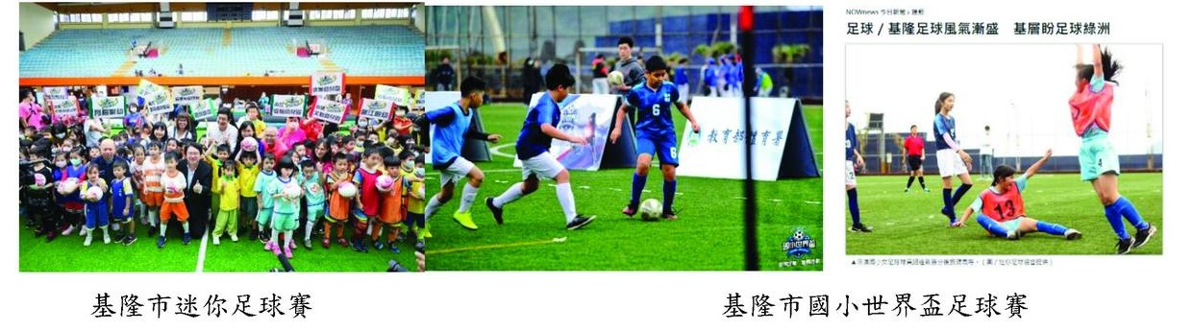
經過社團訓練後，預計報名參加教育部體育署國小世界盃/迷你足球賽
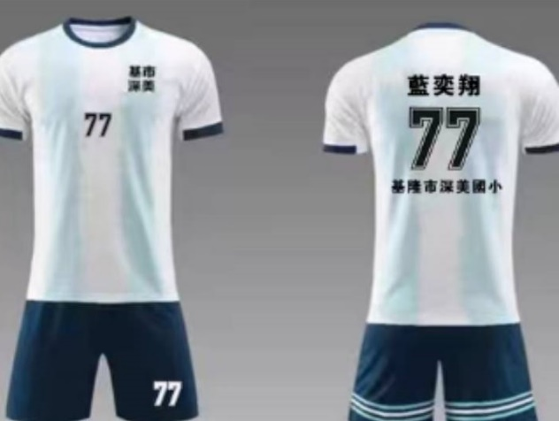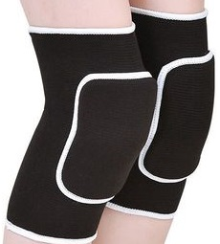
深美國小足球社服-900元/套(含長襪及護脛) 護膝(1對200元)
全套優惠價1,000元整(舊生無須訂購)
